Flujo sanguíneo

Es la cantidad de sangre eyectada por el corazón en la aorta por minuto. Normalmente se expresa en mililitros por minuto o litros por minuto, se abrevia "Q". Corresponde al resultado de multiplicar el volumen sistólico que el ventrículo expulsa en cada latido (unos 60 ml) por la frecuencia cardíaca (unos 75 latidos por minuto). La presión arterial es la fuerza que permite elflujo de sangre desde la bomba hearta hasta los tejidos periféricos a traves del sistema circulatorio. La relación entre el flujo medio, la presión media y la restencia en los vasos sanguíneos es análoga, en general, a la relación entre corriente, la fuerza motortriz y la restencia en un circuito expresada por la ley de ohm:

Corriente (I) = fuerza electromotriz (E)/ resistencia (R)

Flujo (F) = presión (P)/resistencia (

También se puede hablar de presión como la relación entre fuerza por unidad de área:

P = F/A

La fuerza corresponde en este caso al movimiento anterógrado de la sangre desde el corazón o gasto cardiaco. Por otro lado, el área en el que se distribuye esa fuerza es el sistema arterial, principalmente las arteriolas, que actúan como vasos de resistencia.

La presión arterial media depende principalmente del gasto cardiaco y de la resistencia vascular sistémica, de acuerdo con la relación entre flujo, presión y resistencia.

La presión arterial es máxima a nivel del arco aórtico; la velocidad de la sangre va disminuyendo conforme alcanza puntos más distales del árbol arterial, llegando a un flujo muy lento a nivel de los capilares.

**Viscosidad**

Uno de los factores que determina la resistencia al movimiento de los fluidos son las fuerzas de rozamiento entre las partes contiguas del fluido, las fuerzas de viscosidad.

La viscosidad (η) se define como la propiedad de los fluidos, principalmente de los líquidos, de oponer resistencia al desplazamiento tangencial de capas de moléculas. Según Newton, resulta del cociente entre la tensión de propulsión (τ) o fuerza de cizalladura y el gradiente de velocidad (Δν) entre las distintas capas de líquidos.

Imagen5.7

Las unidades de *η* son Pascales/seg.

Los fluidos newtonianos u homogéneos son los que muestran una viscosidad constante, como el agua, o las soluciones de electrolitos; por el contrario, los fluidos no newtonianos, o heterogéneos, presentan una viscosidad variable, es el caso de la sangre que se modifica dependiendo de las dimensiones del tubo y del tipo de flujo. Cuando la velocidad de la sangre se incrementa la viscosidad disminuye.

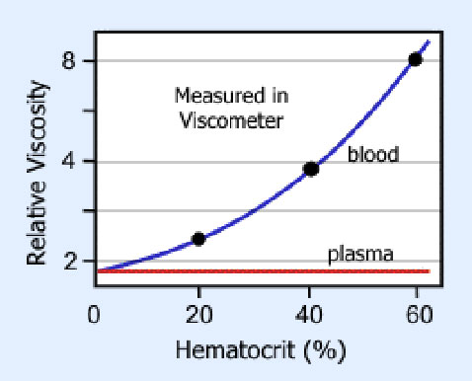

Así ha de tenerse en cuenta que la sangre no presenta una viscosidad constante. Al estar formada por células y plasma, las primeras son las responsables principales de la viscosidad sanguínea, y tanto el hematocrito como la velocidad del flujo y el diámetro del vaso modifican la viscosidad de la sangre. A altas velocidades, la viscosidad disminuye al situarse las células preferentemente en el eje central del vaso.

